**RANCANG APLIKASI PENJUALAN BERBASIS WEB TOKO AR PERFUME DENGAN METODE ICONIX PROCESS**

**Vina Ishalatussilmi1), M Aghis Sufiantoro2), Ni Made Berliana Deswita Rini3), Muhammad Aldi Pratama4), Rayhan Favian5), Anindo Saka Fitri.6)**

1,2,3,4,5,6 Universitas Pembangunan Nasional “Veteran” Jawa Timur; Jl. Rungkut Madya No.1, Gn. Anyar, Kec. Gn. Anyar, Kota SBY, Jawa Timur 60294; Telepon : (0623) 18706369

|  |  |
| --- | --- |
| Received: xxxx-xx-xx Accepted: xx-xx-xx  Keywords:  ICONIX Process, Sistem Informasi, Website  Corespondent Email: 1)[21082010127@student.upnjatim.ac.id](mailto:21082010151@student.upnjatim.ac.id), 2)[21082010134@student.upnjatim.ac.id,](mailto:21082010151@student.upnjatim.ac.id) 3)[21082010149@student.upnjatim.ac.id](mailto:21082010151@student.upnjatim.ac.id), 4)[21082010159@student.upnjatim.ac.id](mailto:21082010151@student.upnjatim.ac.id), 5)[21082010162@student.upnjatim.ac.id](mailto:21082010151@student.upnjatim.ac.id), 5)[anindo.saka.si@upnjatim.ac.id](mailto:anindo.saka.si@upnjatim.ac.id)  How to cite this article:  Doe, J. (2021). Judul Artikel. *Jurnal Informatika dan Teknik Elektro Terapan*, 6(2), 156-168.  © 2022 JITET (Jurnal Informatika dan Teknik Elektro Terapan). This article is an open-access article distributed under the terms and conditions of the Creative Commons Attribution (CC BY NC) | Abstrak. Perkembangan teknologi internet dalam dunia perdagangan atau yang sering kita dengar dengan istilah e-commerce kini semakin meningkat. AR Perfume merupakan sebuah toko yang bergerak dibidang penjualan parfum. Toko AR Perfume berlokasi di Putat Gede Timur III No.56 Surabaya. Sistem pembayaran yang dilakukan pada toko ini masih dilakukan secara manual yaitu adalah dengan cara pembeli datang ke toko langsung. Dengan cara manual tentu saja banyak menimbulkan kesulitan bagi pemilik dalam pengolahan data maupun pembuatan laporan, serta menimbulkan kesulitan juga bagi pembeli karena harus datang langsung ke toko untuk mengantri. Dengan adanya permasalahan tersebut, kami berencana untuk merancang sebuah aplikasi berbasis web yang bertujuan agar proses transaksi pembayaran pada Toko AR Perfume berjalan lebih cepat, mudah, dan akurat dengan memanfaatkan teknologi berbasis komputer. Metode pengumpulan data yang digunakan pada penelitian ini adalah dengan observasi dan wawancara yang dilakukan secara langsung ke Toko AR Perfume. Framework yang digunakan untuk merancang aplikasi berbasis pada Toko AR Perfume adalah UML (Unified Modelling Language) atau yang dikenal dengan ICONIX Process*.* Hasil akhir dari penelitian ini yaitu berupa desain antarmuka website AR Perfume yang nantinyaakan dikembangkan pada tahapan implementasi. |
| Abstract. The development of internet technology in the world of commerce or what we often hear as e-commerce is now increasing. AR Perfume is a shop engaged in the sale of perfume. The AR Perfume store is located at Putat Gede Timur III No.56 Surabaya. The payment system that is made at this shop is still done manually, namely by the way the buyer comes to the store directly. Manually, of course, it creates a lot of difficulties for owners in data processing and production reports, as well as causing difficulties for buyers because they have to come directly to the store to queue. Given these problems, we plan to design a web-based application that aims to make the payment transaction process at the AR Perfume Store run faster, easier and more accurately by utilizing computer-based technology. The data collection method used in this study was observation and interviews conducted directly at the AR Perfume Shop. The framework used to design applications based on the AR Parfum Store is UML (Unified Modeling Language) or what is known as the ICONIX Process. The end result of this research is in the form of an AR Perfume website interface design which will later be developed at the implementation stage. |
|  |  |

# PENDAHULUAN

Pada era digitalisasi saat sekarang ini, teknologi berkembang dengan pesat dan memiliki peranan penting dalam mempermudah hampir setiap kegiatan manusia termasuk dalam kegiatan berbisnis[1]. Sebagian besar dari masyarakat dunia ini sudah tidak ingin ketinggalan teknologi dan informasi. Sama halnya dengan cara masyarakat melakukan pembayaran sebuah produk pada toko. Pemanfaatan perkembangan teknologi internet dalam dunia perdagangan atau yang lebih dikenal dengan istilah *e-commerce* merupakan suatu langkah besar yang sangat bermanfaat. *E-commerce* tidak hanya menyederhanakan proses sistem informasi penjualan dari yang manual menjadi terkomputerisasi, tetapi juga mengubah hubungan atau interaksi memesan, membayar, dan melihat produk bahkan dapat mengetahui history transaksi kapanpun dan dimanapun. Parfum merupakan wewangian dalam bentuk bahan-bahan kimia olahan, dengan wewangian yang dapat membuat orang menjadi tertarik atau merespon di sekitar kita dengan cepat, dengan parfum ini akan membuat situasi menjadi lebih menarik[2].

AR Perfume merupakan suatu badan usaha yang bergerak di bidang penjualan parfum (minyak wangi). Jumlah parfum di toko AR Perfume memiliki lebih dari 50 varian parfum dengan merek yang berbeda-beda. Harga yang ditawarkan pun juga bervariasi tergantung merek dan jenisnya. Untuk meningkatkan daya tahan aroma parfum (long lasting) dilakukan dengan meningkatkan persentase bibit parfum dalam formulasi parfum [3]. Adapun dampak dari hal tersebut yaitu banyaknya waktu dan biaya transportasi setiap harinya yang terpakai saat melakukan perekapan pengeluaran dan pemasukan[4]. Transaksi yang dilakukan setiap harinya dengan rata-rata dapat mencapai 20 pembeli perhari dengan pendapatan yang berbeda-beda. Selama ini, sistem informasi pada Toko AR Perfume masih menggunakan sistem manual. Pengolahan data dan pembuatan laporan penjualan parfum tersebut masih ditulis manual dengan kertas sehingga hal ini dirasakan kurang efektif karena pemilik seringkali mendapat hambatan dalam pencatatan transaksi penjualan hingga pembuatan laporan[5]. Oleh karena itu perlu dilakukan perubahan sehingga dapat mempermudah pengelolaan dan penyajian data transaksi sehari-hari yang terjadi di AR Perfume. Akan tetapi, saat ini pengertian tersebut berkembang menjadi wangi-wangian yang berupa cairan atau minyak wangi [6].

Dalam perancangannya, website pada Toko AR Perfume menggunakan metode ICONIX Process yang menggambarkan model perancangan yang telah dibuat menggunakan UML (*Unified Modeling Language.* ICONIX Process merupakan proses yang dipicu oleh use case (use case driven). Pada ICONIX, use case yang ditentukan sejak awal pengembangan menjadi dasar dalam menentukan model dan perilaku dari sistem yang dibangun. UML (Unified Modeling Language) adalah bahasa pemodelan untuk sistem atau perangkat lunak yang berparadigma ‘berorientasi objek”[7].

Berdasarkan penjelasan latar belakang tersebut, kami membuat jurnal yang berjudul “Analisis dan Desain Aplikasi Penjualan Berbasis Web AR Perfume” menggunakan metode yang sama dengan penelitian sebelumnya. Tujuannya untuk memberikan gambaran dalam mengembangkan website menggunakan UML untuk mendokumentasikan proses-prosesnya seperti domain model, use case diagram, robustness diagram, sequence diagram dan class diagram dengan hasil akhir berupa desain antarmuka website AR PARFUME untuk dikembangkan lebih lanjut pada tahap implementasi. Untuk memperjelas cakupan permasalahan dalam penelitian ini maka penulis memberikan batasan masalah bahwa penelitian ini hanya terbatas tidak adanya retur produk, untuk merancang dan membangun aplikasi yang dibutuhkan oleh client dalam hal ini pemilik AR PARFUME dengan berdasarkan requirement aplikasi yang diberikan[8].

# TINJAUAN PUSTAKA

* 1. **Studi Literatur**

Studi literatur adalah serangkaian kegiatan yang berkenaan dengan metode pengumpulan data pustaka, membaca dan mencatat, serta mengelola bahan penelitian (Zed, 2008:3). Studi literatur menurut Roth (1986) adalah upaya peneliti mengumpulkan bahan-bahan dan informasi yang relevan untuk dilakukan pengkajian, dibaca, dicatat atau dimanfaatkan.

* 1. **Unified Modeling Language**

UML (Unified Modelling Language) adalah suatu metode dalam pemodelan secara visual yang digunakan sebagai sarana perancangan sistem berorientasi objek.

* 1. **ICONIX Process**

ICONIX process merupakan metode perancangan atau pengembangan yang mengacu pada use case. Use case ditentukan pada awal pengembangan yang mana menjadi dasar dalam penentuan model dan perilaku dari sistem yang sedang dibangun (Rosernberg & Stephens, 2007).

# METODE PENELITIAN Metode penelitian pada penelitian ini adalah menggunakan pendekatan ICONIX Process. Metode ini menekankan pada penggunaan ikon dan simbol untuk menyajikan informasi dan fitur-fitur dalam website secara visual yang mudah dipahami oleh pengguna. Perancangan sistem penjualan pada Toko AR Perfume dilakukan menggunakan metode penelitian seperti dibawah ini

* 1. **Studi Literatur**

Metode ini dilakukan dengan mengumpulkan banyak literatur maupun referensi seperti *paper* dari terbitan jurnal nasional dan referensi dari buku, artikel, blog, atau video tutorial yang dapat mendukung penelitian ini.

* 1. **Pengumpulan Data**

Pada pengumpulan data yang dibutuhkan, tentunya kita membutuhkan wawancara dan observasi langsung pada pemilik toko, sehingga kita dapat menggali permasalahan dari sistem yang selama ini sedang dilakukan.

* 1. **Analisis Kebutuhan**

Analisis kebutuhan dilakukan dengan mengidentifikasi proses bisnis sesudah dan sebelum diterapkannya sistem informasi yang juga diimplementasikan pada *flowchart* diagram. Kemudian, dilakukannya analisis dengan menentukan kebutuhan fungsional. Hasil dari analisis kebutuhan fungsi akan menjadi referensi pada saat merancang struktur, navigasi dan antarmuka [9].

* 1. **Perancangan Sistem**

Pada perancangan sistem, dilakukannya juga salah satu langkah yaitu *Analysis/Preliminary Design* yang nantinya akan menghasilkan diagram seperti Robustness Diagram, Sequence Diagram, dan Class Diagram. Selain itu, akan menghasilkan juga analisis seperti GUI, Domain Modeling, dan juga Use Case. Setelah melalui rancangan sistem, maka tahapan selanjutnya yaitu fase implementasi.

# HASIL DAN PEMBAHASAN

Pada tahapan ini hasil dan pembahasan menjelaskan bagaimana dari hasil perancangan UML dengan menggunakan pendekatan Iconix Process yang terdiri dari beberapa tahapan yaitu use case, robustness diagram, sequence diagram dan class diagram.

## Flowchart

Pada tahap ini, Flowchart digunakan sebagai perbandingan antara alur proses bisnis lama dan baru. Perbandingan sistem lama dan baru berada pada sistem aplikasi, pada sistem lama pelanggan harus membeli parfum secara langsung datang ke toko hal ini membuat pelanggan kadang malas untuk membeli. Sistem pembayaran pada sistem lama memungkinksn antrean yang panjang karena pemilik harus mencarikan uang kembalian jika uang pelanggan besar. Sedangkan pada sistem baru terdapat aplikasi dimana pembeli dapat membeli parfum melalui aplikasi ar parfum membuat waktu pelanggan dan pemilik toko lebih mudah melayani. Sistem pembayaran online lebih cepat dan terjamin keamanannya karena melewati m-banking atau e-wallet.

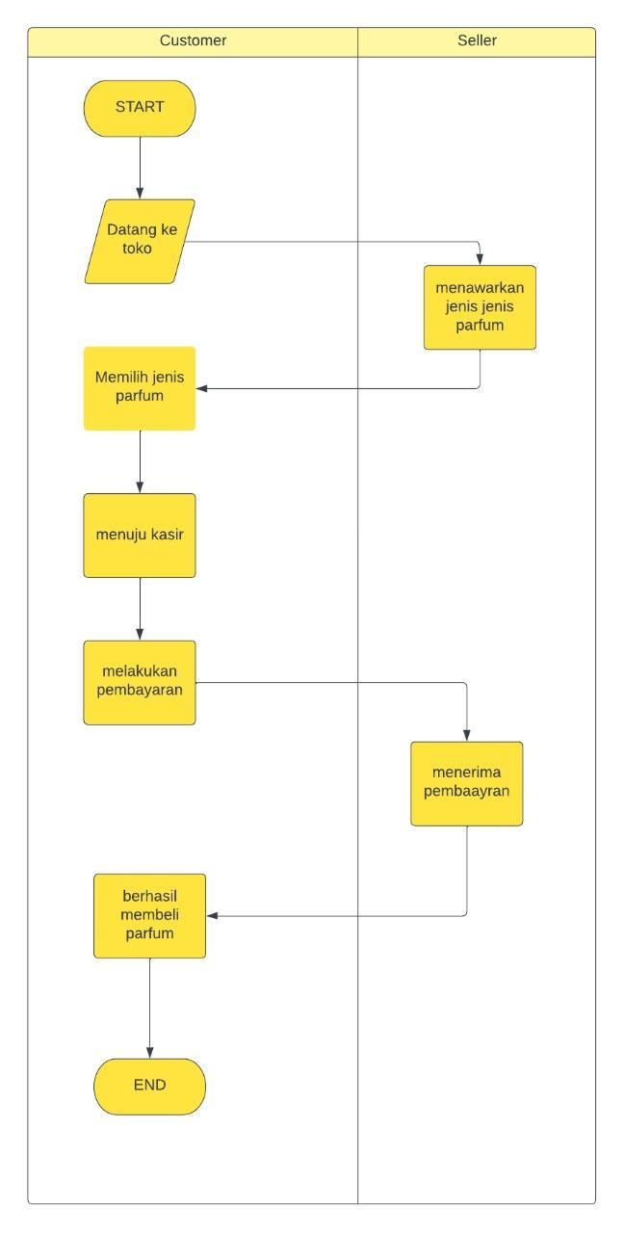

**Gambar 1. Flowchart Sistem Lama**

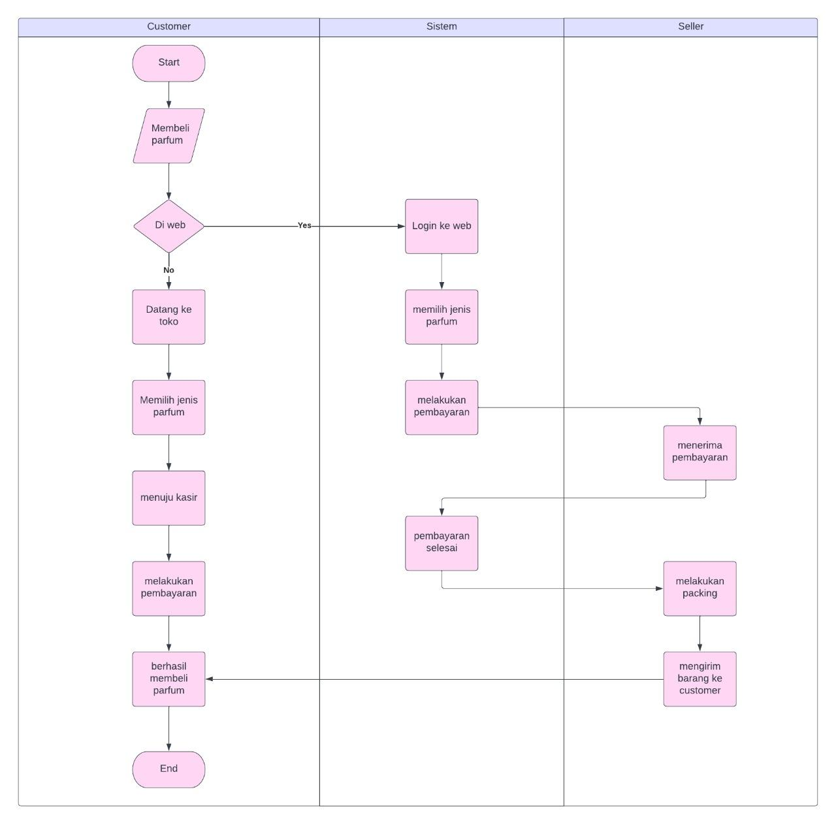

**Gambar 2. Flowchart Sistem Baru**

## GUI

Gambar 3 merupakan tampilan dari beranda atau home. Pada tampilan Home terdapat 4 fitur yaitu Fitur Profile Account, About Us, Contact Us dan Shop Now. Pada pojok kiri terdapat logo dari Toko AR Parfume. Sedangkan pada pojok kanan atas, terdapat button keranjang belanja. Pada tampilan Home ini, terdapat tampilan bertuliskan “New Arrivals Just For You” serta terdapat tampilan penawaran diskon. Kemudian pengguna dapat menekan tombol kiri maupun kanan pada bawah tampilan foto, untuk melihat tampilan produk yang dijual oleh Toko AR Parfume. Sedangkan pada Gambar 4 merupakan tampilan dari halaman pembayaran. Pada halaman ini, pelanggan melakukan proses checkout, kemudian pelanggan diberikan beberapa metode pembayaran dan selanjutnya dapat mengisikan nama, alamat tujuan barang dan no telepon.Setelah itu pelanggan meng-klik button “Bayar”. Kemudian pada bagian kanan terdapat Order Summary yang berisi pesanan apa saja yang telah dipilih oleh pelanggan. Pada Order Summary berisi nama produk yang akan dibeli, jumlah produk beserta harganya dan metode apa yang dipilih oleh pelanggan dan total harga keseluruhan dari produk yang dibeli.

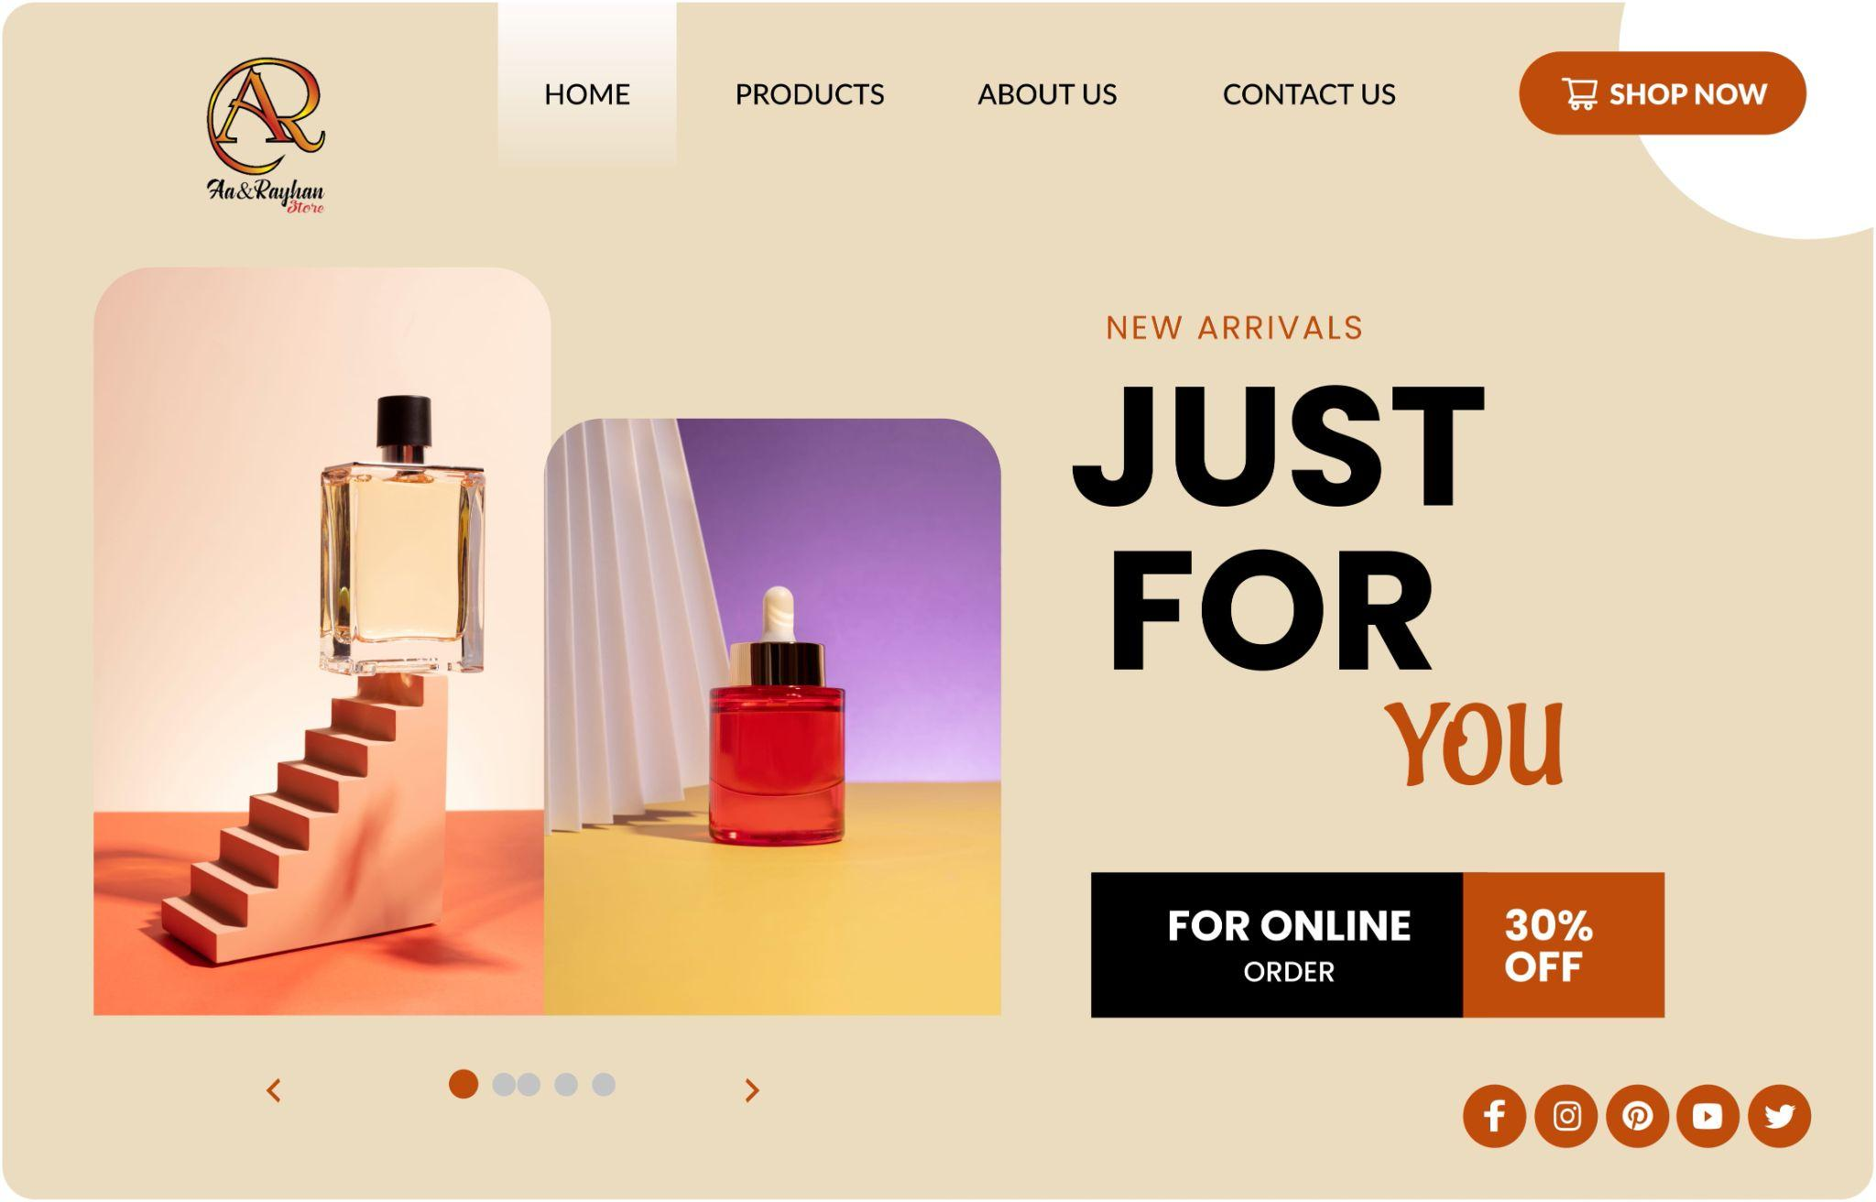 **Gambar 3. Tampilan *Home* AR Parfume**

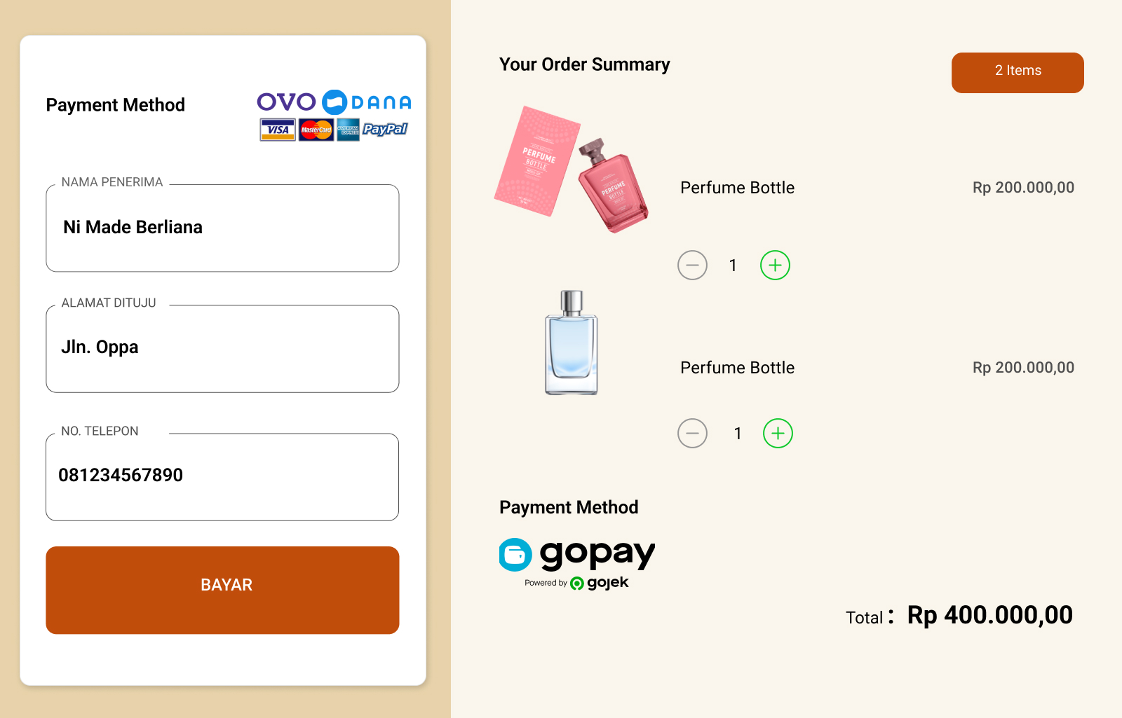

**Gambar 4. Tampilan Halaman Pembayaran**

## Domain Model

Domain model digunakan untuk menggambarkan alur kerja objek secara riil dari satu item ke item lainnya menggunakan relasi agregasi atau generalisasi. Oleh karena itu, domain model sangat dibutuhkan dalam perancangan sebuah aplikasi untuk menjelaskan alur kerja program kepada klien, sehingga bahasa yang digunakan dalam domain model merupakan bahasa sederhana tanpa unsur bahasa pemrograman. Tujuannya adalah agar dapat mudah dipahami oleh klien. Gambar 5 menunjukkan domain model dari AR Perfume yang digambar menggunakan StarUML yang terdiri dari beberapa objek yang terdiri dari akun pelanggan, login, laporan pembelian, laporan pengiriman barang, update barang, update stok, master data barang, pemesanan barang, kategori barang, hasil pencarian produk, hapus barang, ubah barang, keranjang belanja, pemesanan barang, daftar account, transaksi, pembayaran, e-wallet, cod, transfer bank, laporan transaksi pembelian, laporan pembelian, data pemesanan barang, barang pesanan, laporan pengiriman barang, pengiriman barang, nama pelanggan, alamat pengiriman. Pada entitas transaksi memiliki relasi has a yang artinya memiliki atribut dan komponen berupa pembayaran, laporan transaksi.

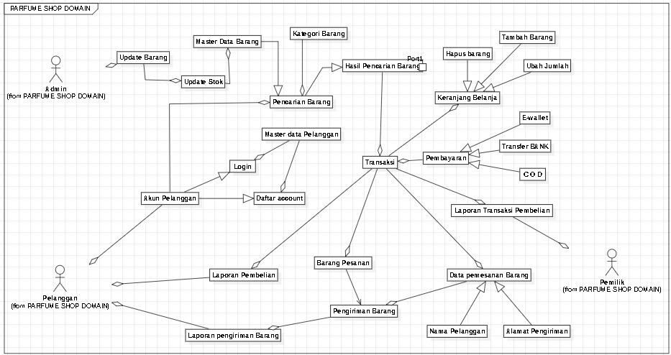

**Gambar 5. Alur Domain Model AR Perfume**

## Use Case Diagram

Use Case Diagram yang kami rancang memiliki 3 *actor* yang meliputi Admin, Pemilik dan Pelanggan. Setiap *actor* tersebut bisa melakukan Login. Pertama - tama akan kami jelaskan *action* apa saja yang dapat dilakukan oleh Admin. Admin dapat melakukan *action* Konfirmasi yang meliputi *action* Konfirmasi Pesanan dan *action* Konfirmasi Pembayaran. Jadi sebelum pesanan dan pembayaran berhasil, diperlukan adanya konfirmasi dari Admin.

Kedua yaitu *actor* Pemilik. Pemilik dapat melakukan *action* Mengubah Stok dan dapat melihat Laporan Transaksi. Actor ketiga yaitu Pelanggan. Pelanggan dapat melakukan *action* Memilih Barang, Melihat Pesanan dan Pembayaran. Antara *action* Memilih Barang dan *action* Melihat Pesanan saling ter-*include*. Kemudian, antara *action* Melihat Pesanan dan *action* Pembayaran saling ter-*extend*. Ketiga *action* tersebut terdapat *include* dan *extend* karena saling berkaitan satu sama lain. Lalu *action* Login juga *include* dengan ketiga *action* tersebut (Memilih Barang, Melihat Pesanan dan Pembayaran).

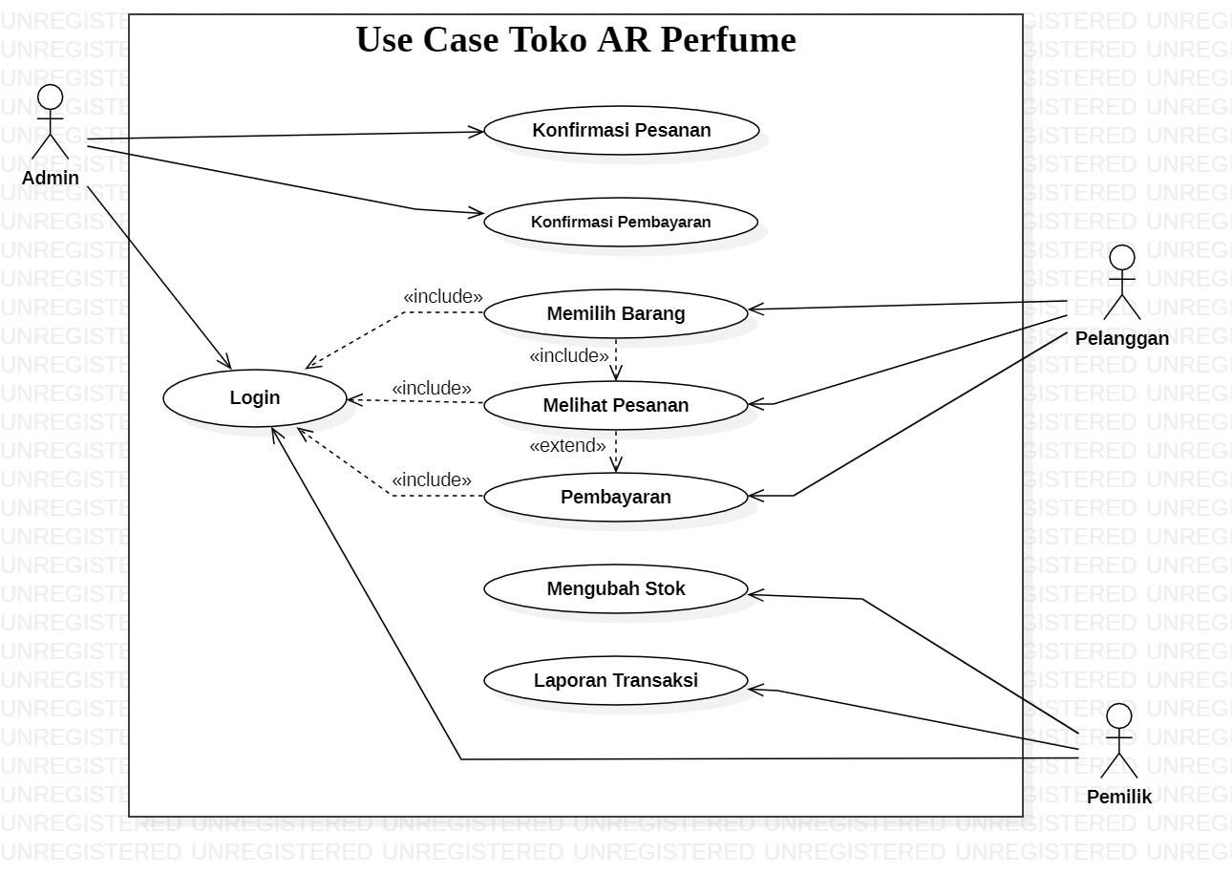

**Gambar 6. Use Case dari AR Perfume**

## Robustness Diagram

Pada halaman produk, pelanggan akan klik produk dan klik checkout untuk melakukan pembelian, setelah itu akan masuk ke homepage pemesanan yang terdapat data pelanggan dan data pesanan. Terdapat *alternate flow* apabila pelanggan yang tidak membeli akan keluar dari halaman produk menuju homepage utama.

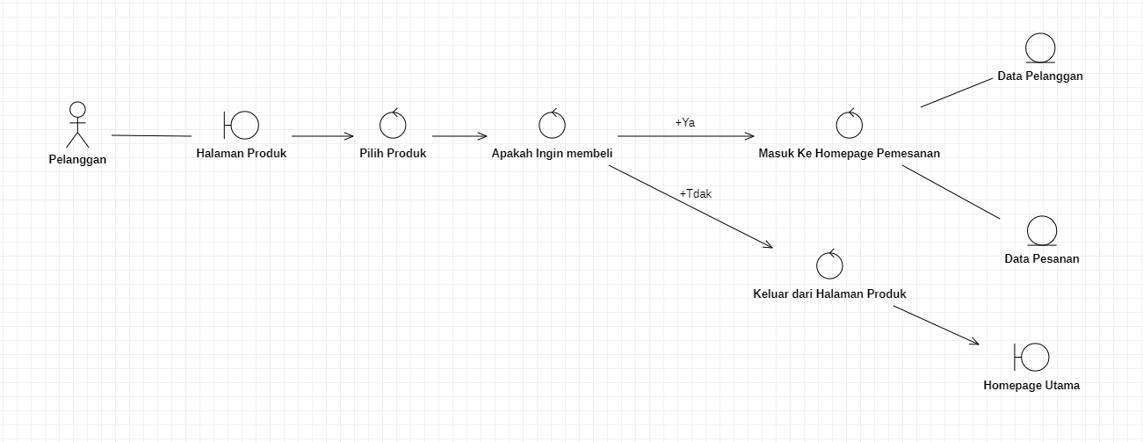

**Gambar 7. Robustness Diagram dari AR Perfume**

## Sequence Diagram

*Sequence Diagram* diambil dari *Robustness Diagram* yang telah dibuat di fase sebelumnya. *Sequence Diagram* berbentuk class objek yang nantinya akan diterapkan ketika pemrograman dijalankan. Dengan adanya *Sequence Diagram* akan tergambar secara detail bagaimana *use case* diimplementasikan dan bagaimana perilaku setiap class dialokasikan. Gambar 8 menampilkan *Sequence Diagram* pemesanan (*order product*). Pertama Pelanggan akan diarahkan pada Halaman Pembayaran. Kemudian muncul total harga yang harus dibayar oleh Pelanggan. Pelanggan bisa Memilih Metode Pembayaran, bisa menggunakan *E-Wallet, QR Code* dll. Lalu tahap selanjutnya adalah Memasukkan Pin. Data transaksi pembayaran nantinya akan Dikirim ke dalam sistem, kemudian di Verifikasi terlebih dahulu. Apabila sudah sesuai, maka Pembayaran Berhasil dan Pelanggan akan diberi Tampilan Nota Pesanan (*Invoice*).

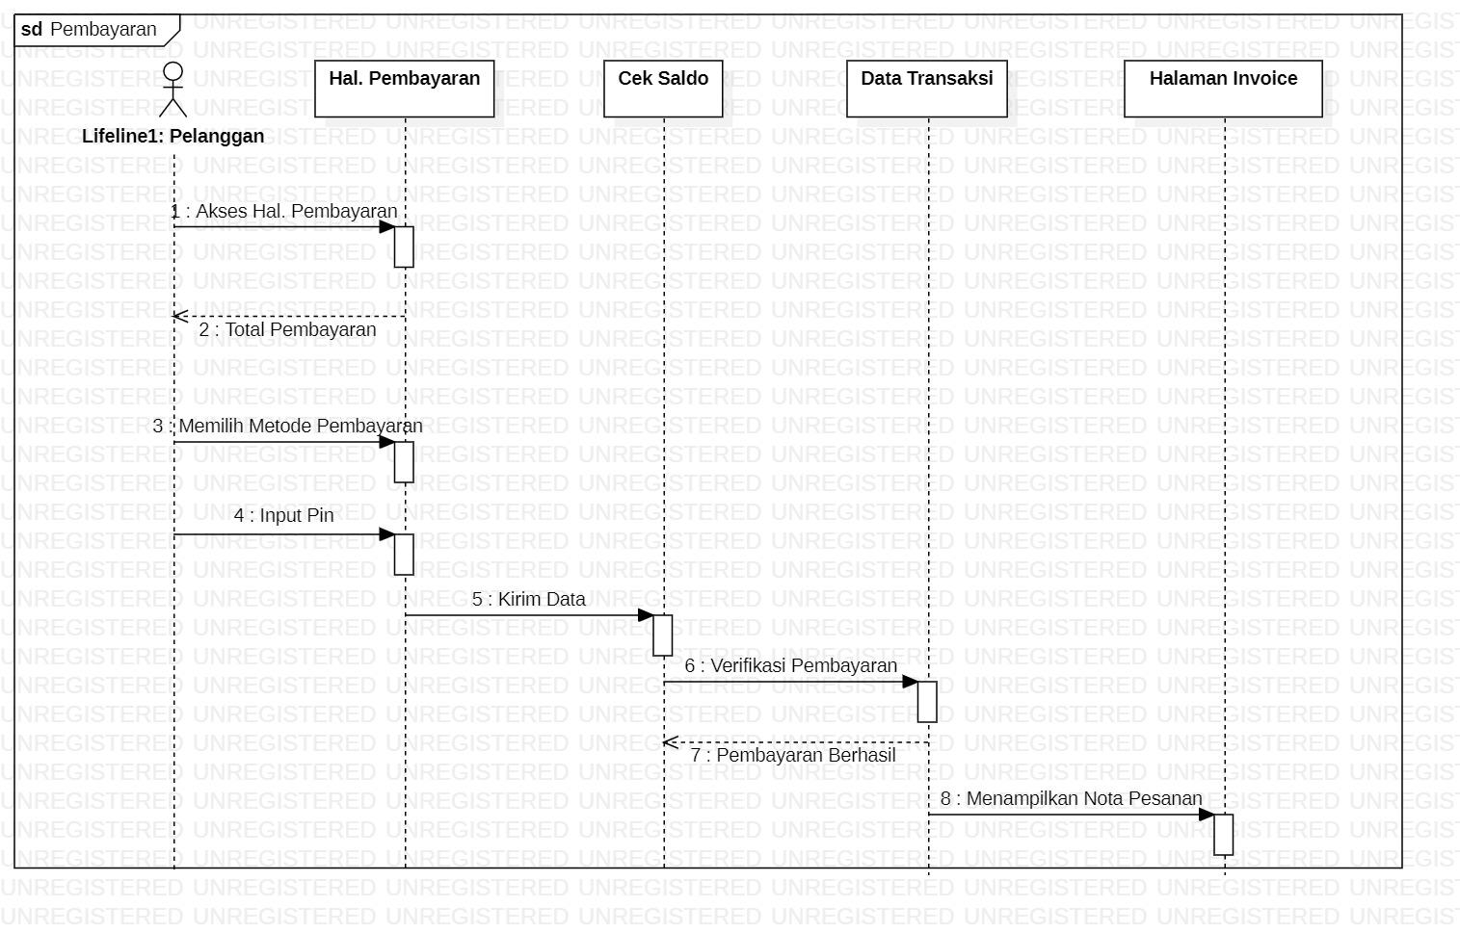

**Gambar 8. Sequence Diagram dari AR Perfume**

## Class Diagram

Class diagram pada AR Perfume terdapat 12 kelas yang terdiri dari kelas customer account, akun google, akun facebook, transaksi, pembayaran, laporan pengiriman produk, riwayat transaksi, keranjang belanja, produk, list produk, stok produk dan admin. Setiap kelas terdapat atribut dan operasi tetapi ada yang tidak menggunakan atribut dan operasi seperti pada Gambar 9.

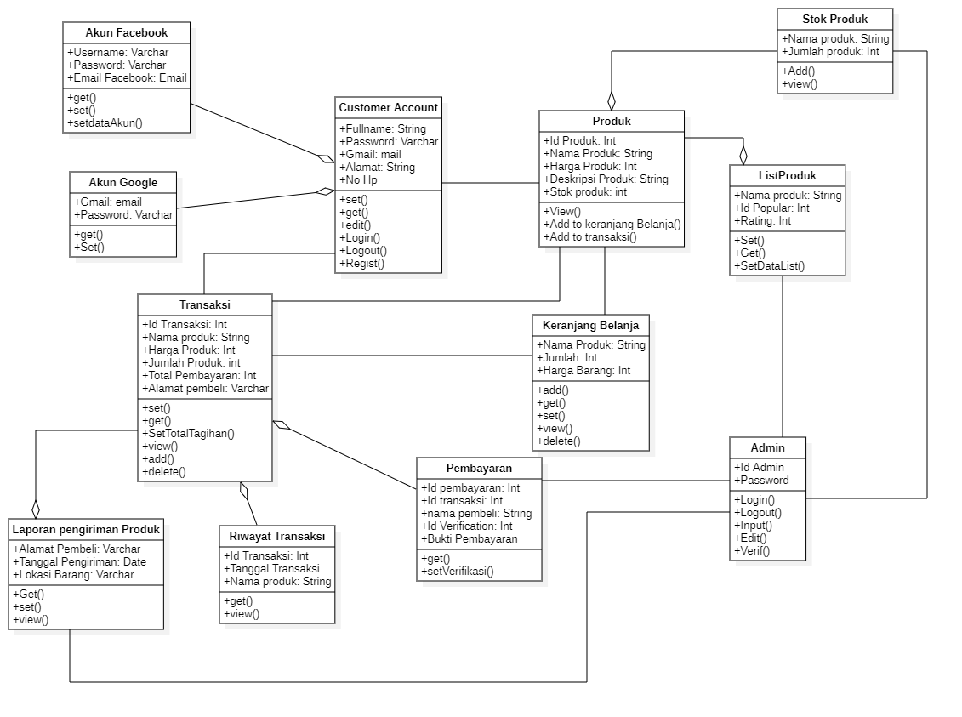

**Gambar 9. Class Diagram dari AR Perfume**

# KESIMPULAN

Berdasarkan pembahasan dan uraian pada bab - bab sebelumnya kami menyimpulkan bahwa dengan website ini maka dapat membantu proses bisnis AR Store lebih cepat dan efisien dalam melakukan transaksi penjualan yang dapat dilakukan dengan lebih cepat dan dapat membantu toko dalam mengolah data penjualan secara online dengan sistem informasi. Selain itu, dengan adanya website penjualan AR Store, website ini dapat mengurangi biaya operasional dan memberikan kemudahan bagi AR Store dan pembeli, dimana proses penjualan dan rekap laporan lebih cepat dan efisien karena telah terkomputerisasi serta sisa stok akan terlihat secara realtime dan pembeli tanpa harus melakukan pembelian secara langsung dan mengantri dalam proses pemesanan.

# UCAPAN TERIMA KASIH

Penulis mengucapkan terima kasih kepada dosen dan teman-teman dari Fakultas Ilmu Komputer khususnya pemilik dari Toko AR Perfume atas bantuannya untuk melakukan penelitian tentang “Rancang Aplikasi Penjualan Berbasis Web Toko AR Perfume Dengan Metode ICONIX Process”.

# DAFTAR PUSTAKA

[1] Riyan, Meidia Putra (2018) Perancangan Aplikasi Transaksi dan Pembayaran Parfum Berbasis Web dengan Fitur Mobile Menggunakan Teknologi QR Code (Studi Kasus Azwa Parfum Padang). Diploma thesis, Universitas Andalas.

[2] Andika, Alfanda, dan Febsri Susanti. “PENGARUH MARKETING MIX TERHADAP PARFUM LUBEG PADANG Alfanda Andika, Febsri Susanti.” : 1–13.

[3] Parekhan M, Aljaff, Emad M, Banaz O, & Rasheed. 2013. Identification of synthetic perfume by infrared and optical properties. J Pure App Chem Sci 1(1): 19 – 30

[4] Rozy, F., Amalia, F., & Wihandika, R. Pengembangan Sistem Informasi Manajemen dan Prediksi Permintaan Pemesanan Bibit Parfum Pada Toko Blossom Perfume Berbasis Web. Jurnal Pengembangan Teknologi Informasi dan Ilmu Komputer, vol. 5, no. 6, p. 2090-2097, mei 2021.

[5] Hasanah, U. (2013). Sistem Informasi Penjualan On_Line Pada Toko Kreatif Suncom Pacitan. IJNS Indonesian Journal on Networking and Security, 4(3).

[6] Ulfiana, “Satuan Ekspresi Pengungkap Aroma pada Parfum,” Tesis, Program Studi Linguistik, Fakultas Ilmu Budaya, Universitas Gadjah Mada, 2015.

[7] A. Nugroho, Rekayasa Perangkat Lunak Menggunakan UML dan JAVA. Yogyakarta: Andi, 2009.

[8] D. Jailani and H. Patrie, “ANALISA DAN RANCANGAN SISTEM INFORMASI PENJUALAN PARFUM BERBASIS E-COMMERCE PADA TOKO SERUNI PARFUM”, IDEALIS, vol. 2, no. 5, pp. 98-105, Sep. 2019.

[9] Yaddarabullah, Y., Agusalim, L., & Karim, M. (2018). Pengembangan Aplikasi Web Pemetaan Perkembangan Koperasi di Indonesia Berbasis Web Modeling Language. Jurnal KomtekInfo, 5(2), 1–10

[10] RosenBerg, Dooug. and Kendall Scott, Applying Use case Driven Object Modelling with UML: An Annotated E-Commerce Example, Addison Wesley, 2001.